ПОРТФОЛІО

вчителя початкових класів
Тсзош І ступеня повного дня
з поглибленим вивченням
іноземних мов

Червонецької
Галини Ігорівни

Особисті дані

Дата народження: 15 жовтня 1966 р.

Місце народження: с. Мшана
Зборівський район
Тернопільська область

Освіта :
1983 – 1987 р.р. Тернопільський державний педагогічний інститут за спеціальністю педагогіка і методика початкового навчання.
1995 – 1998 р.р. Харківський ННМЦ « Розвивальне навчання » Школа педагогічної майстерності за спеціальністю « Розвивальне навчання в початковій школі ( система Ельконіна – Давидова ) ».

Місце роботи :
!987 – 1988 р.р. Дубівецька восьмирічна школа, Тернопільського р-ну, Тернопільської обл., вихователь гпд
1988 – 1994 р.р. ЗОШ № 22, м. Тернопіль, вихователь гпд, вчитель початкових класів
1994 – по сьогоднішній день Тсзош І ступеня повного дня з поглибленим вивченням іноземних мов, вчитель початкових класів

Остання атестація : 31 жовтня 2007 р.

Категорія : вища

Звання : старший вчитель

Нагороди : Подяка міського голови ( 2000, 2005 )

Моє педагогічне кредо

« Педагог, який
не сковує, а звільняє,
не пригнічує , а підносить,
не жмакає, а формує,
не диктує, а навчає,
не вимагає, а запитує,
переживе разом з дитиною
багато натхненних хвилин »

Януш Корчак

« Головне – робіть усе із захопленням. Це страшенно прикрашає життя. »

Л.В.Ландау

« Послухайте – і ви забудете,
подивіться – і ви запам’ятаєте,
зробіть – і ви зрозумієте. »

Конфуцій

« Дуже важливо не переставати задавати питання. Цікавість не випадково дана людині.»

Ейнштейн

« Ми нічого не можемо навчити людину.
Ми можемо тільки створити умови для
того, щоб вона навчилася сама. »

Галілео Галілей

Хронологія професійного зростання та досягнень

2007р. – учасник науково-методичних семінарів
« Особистісно-орієнтована освіта : сутність, основи, технології»
« Метод проектів в контексті загальної середньої освіти »
( Одеський ОНМЦОКІТ )
2008 р. – пройшла навчальний курс в авторській програмі академіка
Ш.О.Амонашвілі
« Система гуманістично-особистісного підходу до дітей в
освітньому процесі »
2010 р. – учасник науково-методичного семінару
« Стилі відносин »
( Одеський ОНМЦОКІТ )
2011 р. – взяла участь у роботі Всеукраїнської науково-практичної
конференції « Розвивальна освіта як чинник розвитку
особистості в сучасних умовах »
2011 р. – виступ на міській конференції з обміну досвідом в рамках
курсів підвищення кваліфікації для вчителів початкових класів
« Робота з батьками в системі РН »

З 1998 р. очолюю методичне об’єднання вчителів початкових класів
Тсзош І ступеня ( ІМ )
З 2000 р. є членом Української Асоціації « Розвивальне навчання »

2004р. – надруковано конспекти уроків з навчання грамоти та української
мови в збірнику « Розвиток творчих здібностей молодших
школярів »
2006 р. – надруковано вправи для розвитку обчислювальних навичок
у збірнику « Сходинки творчого зростання »
2008 р. – вийшов з друку методичний посібник « Цікаві математичні
завдання. 1-4 класи », де я була співавтором.

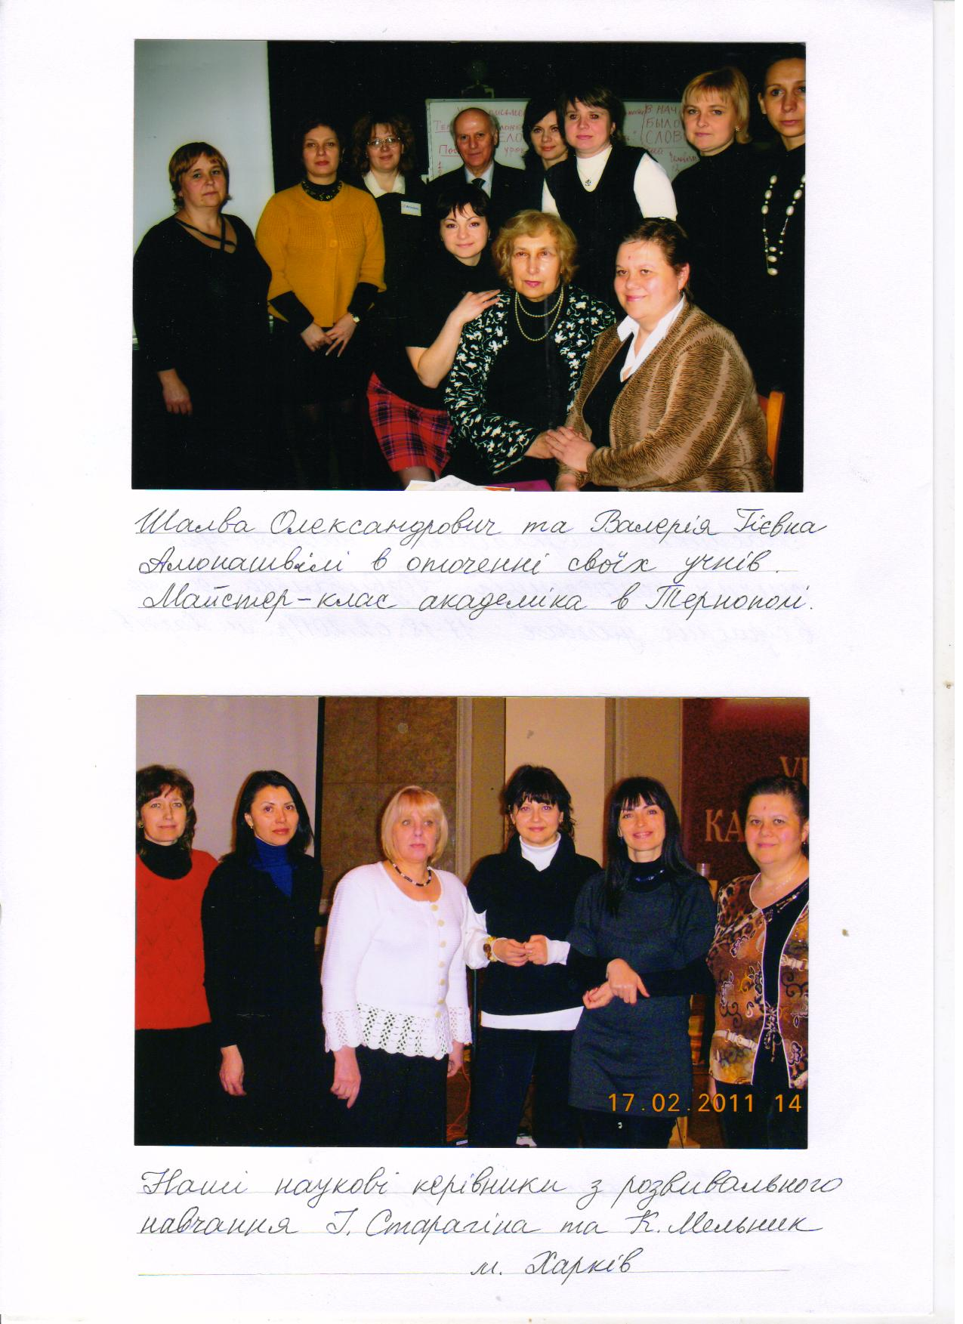

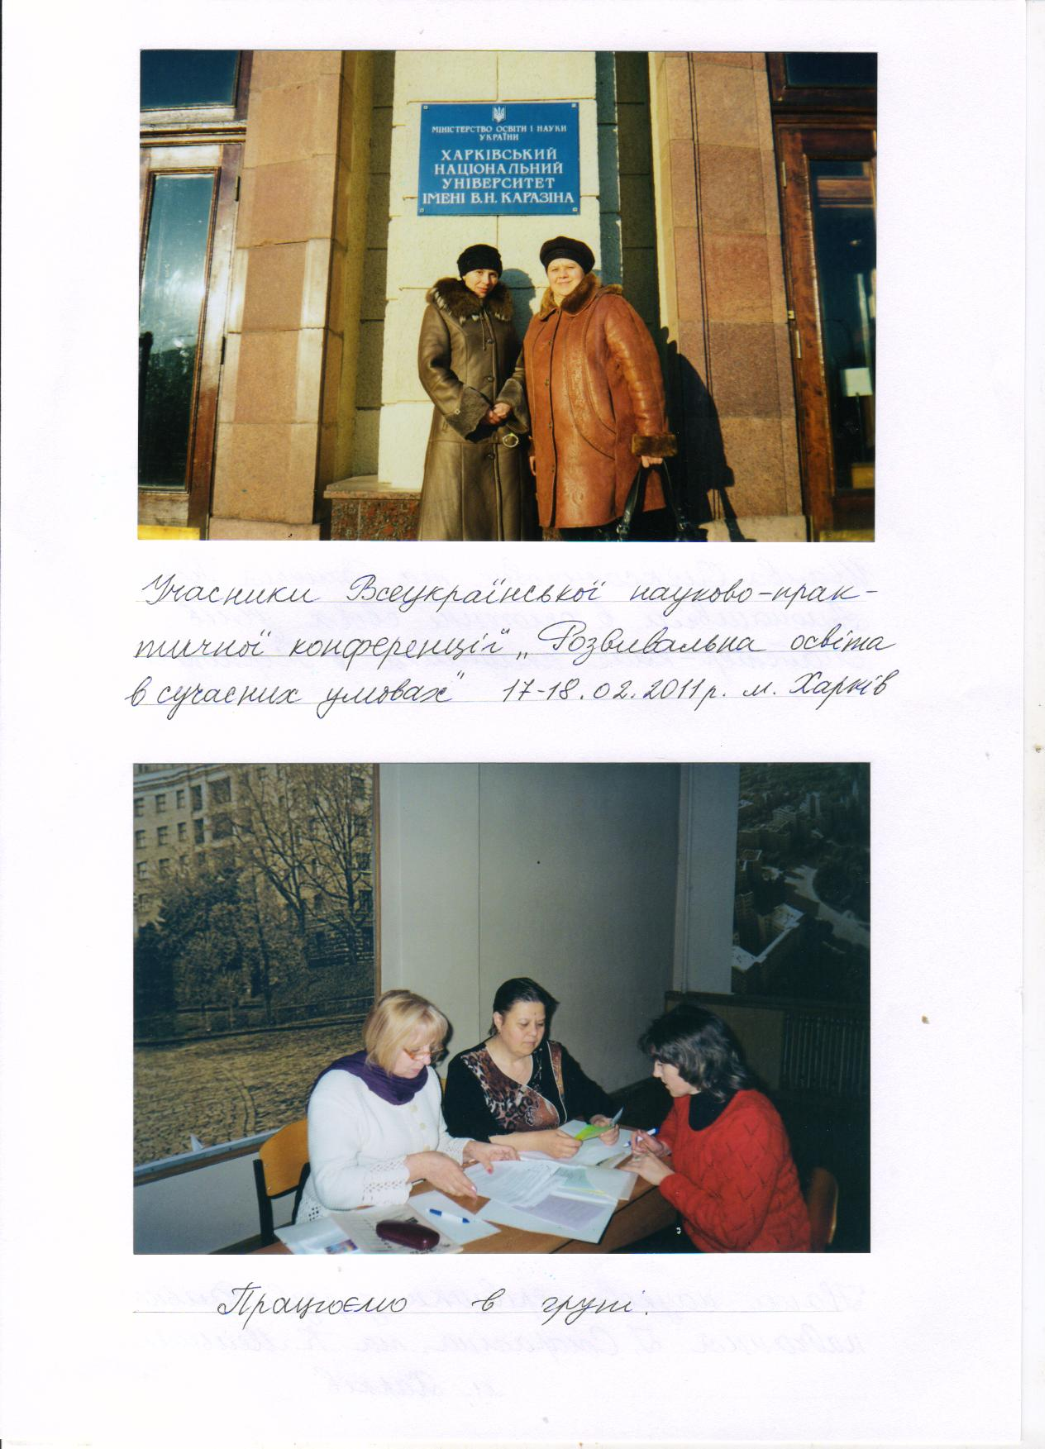

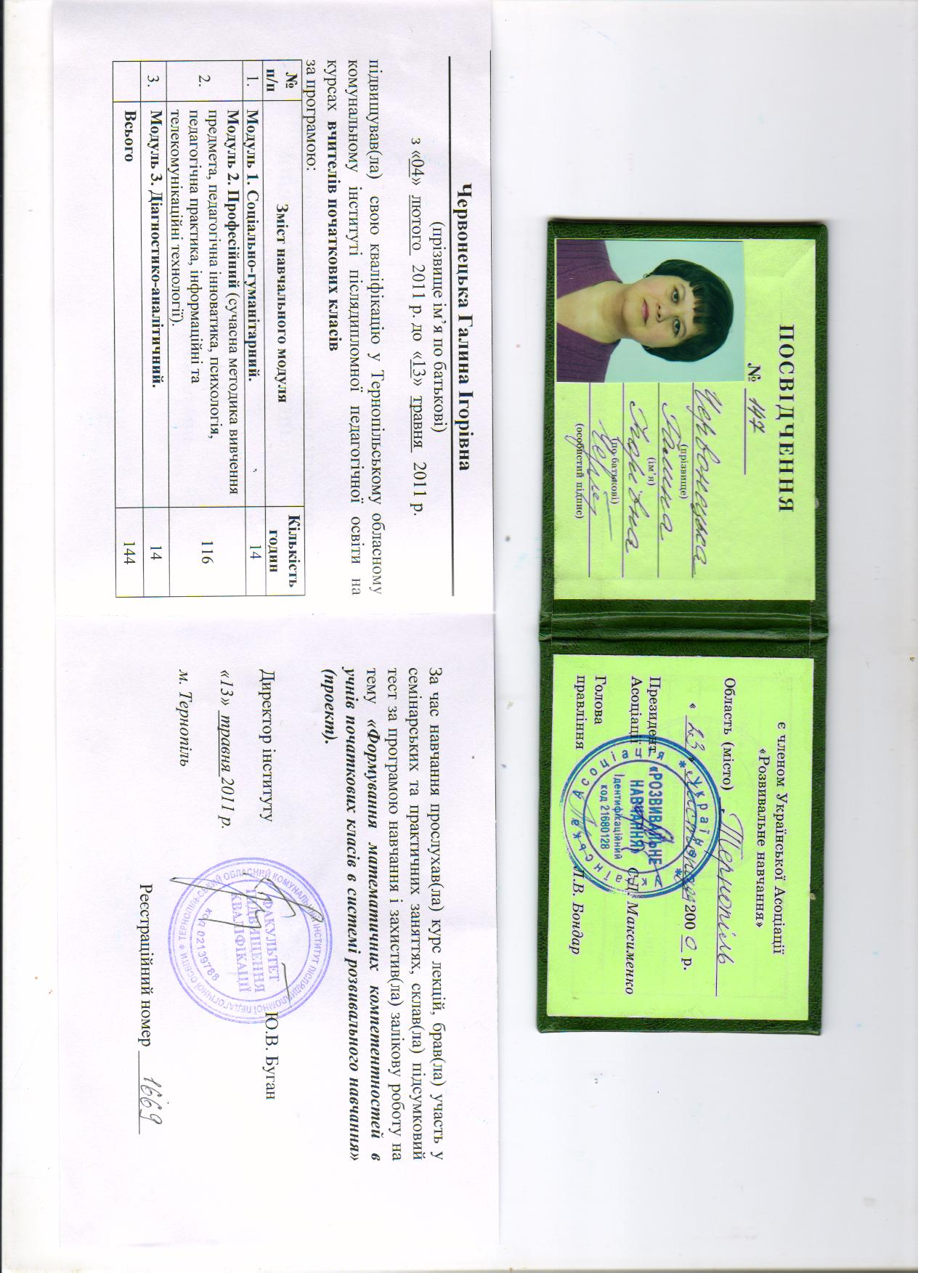

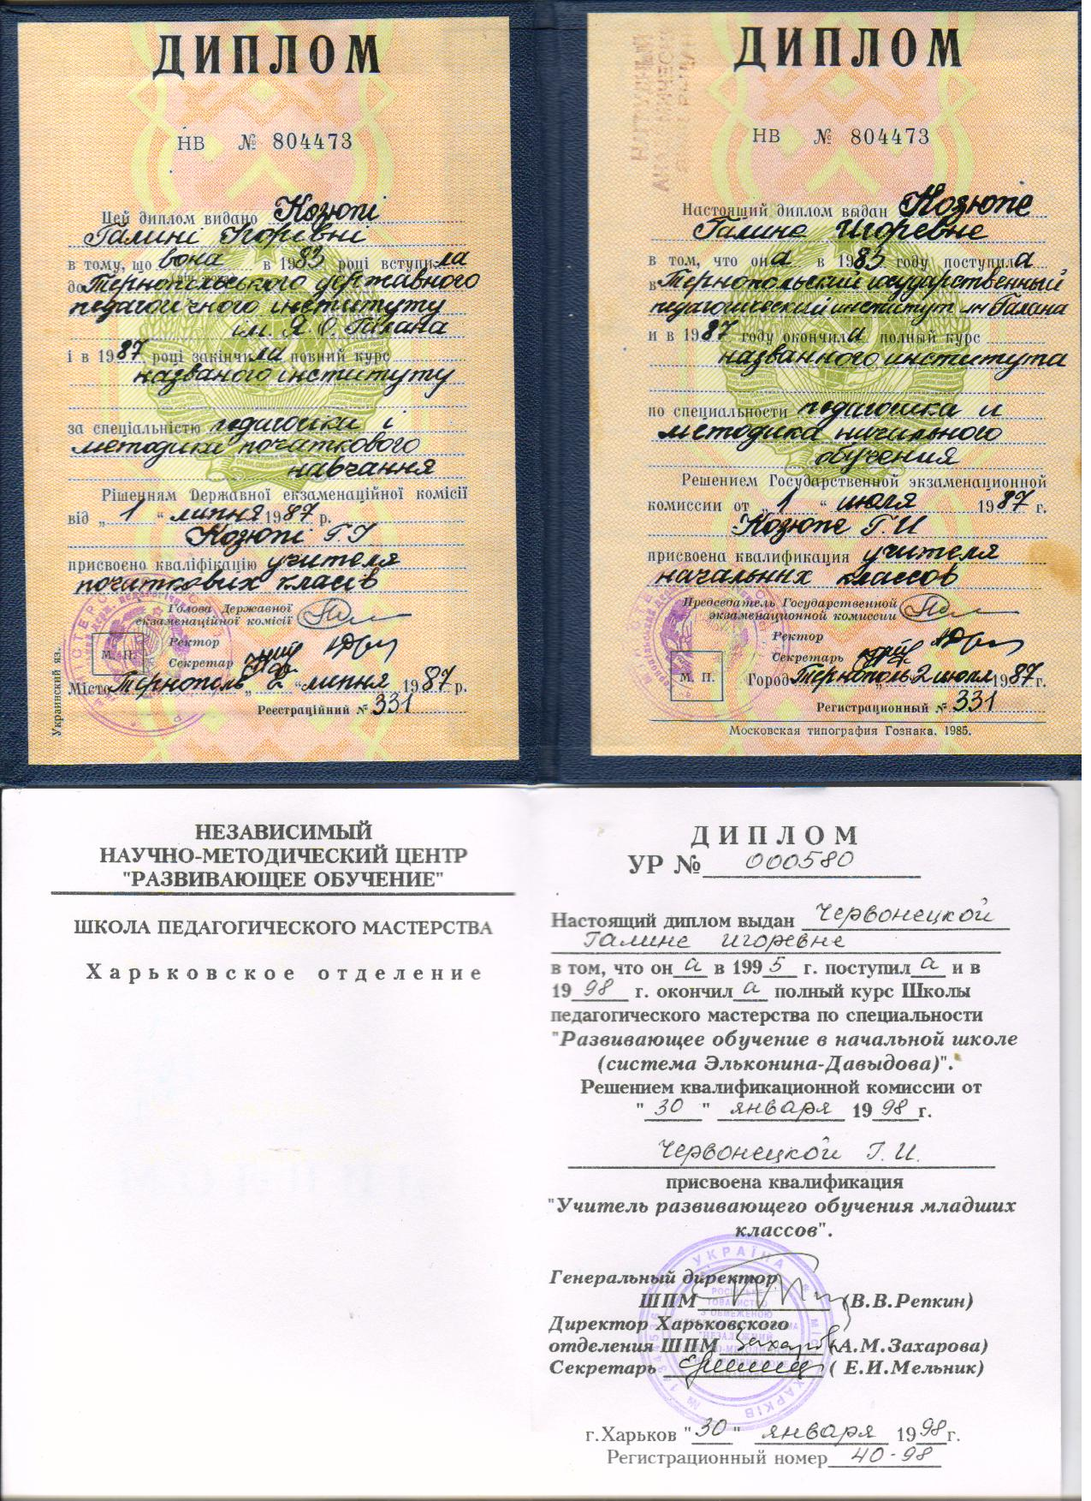

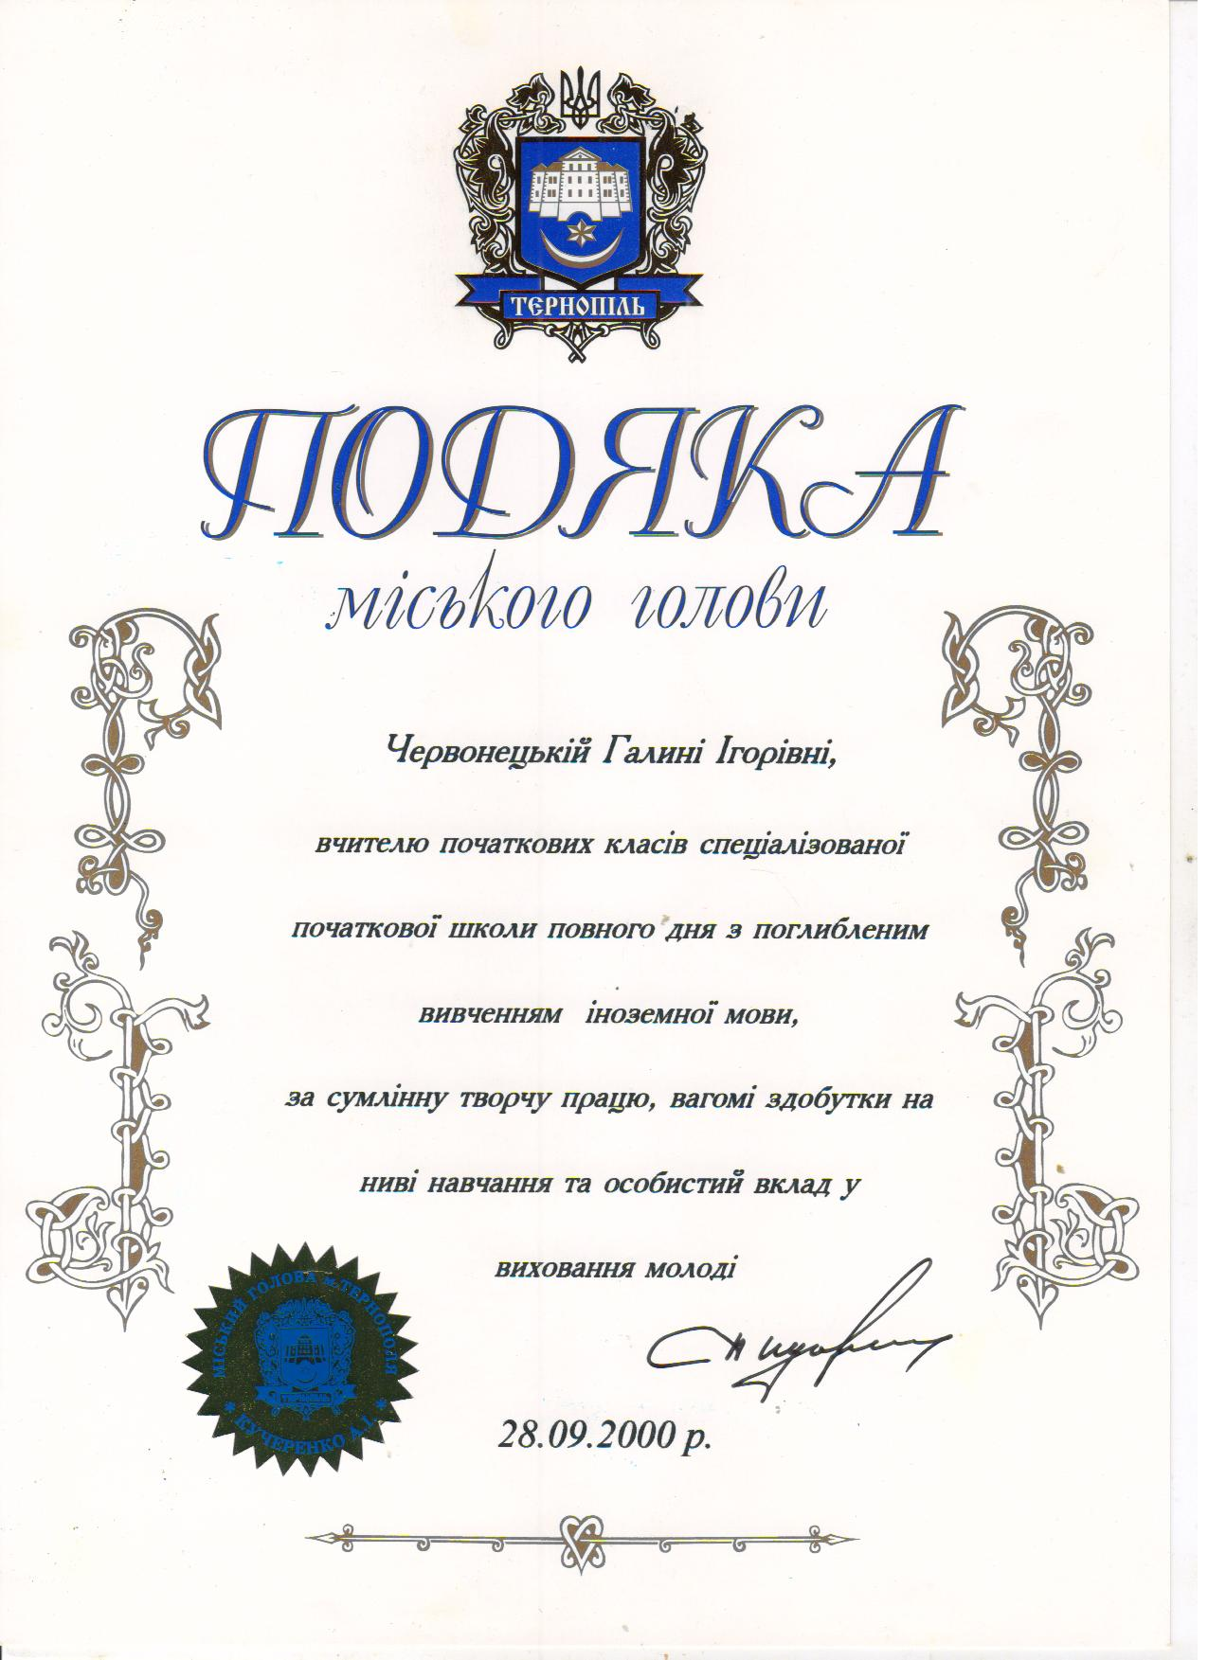

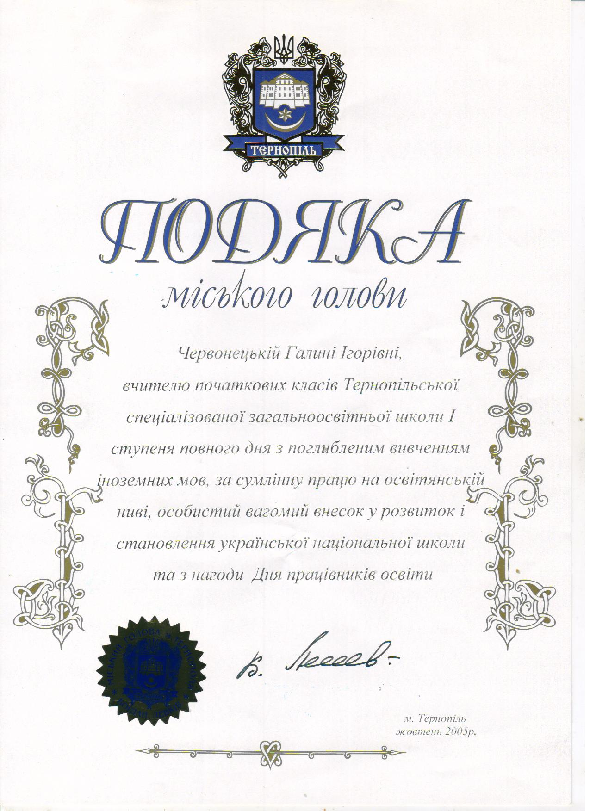

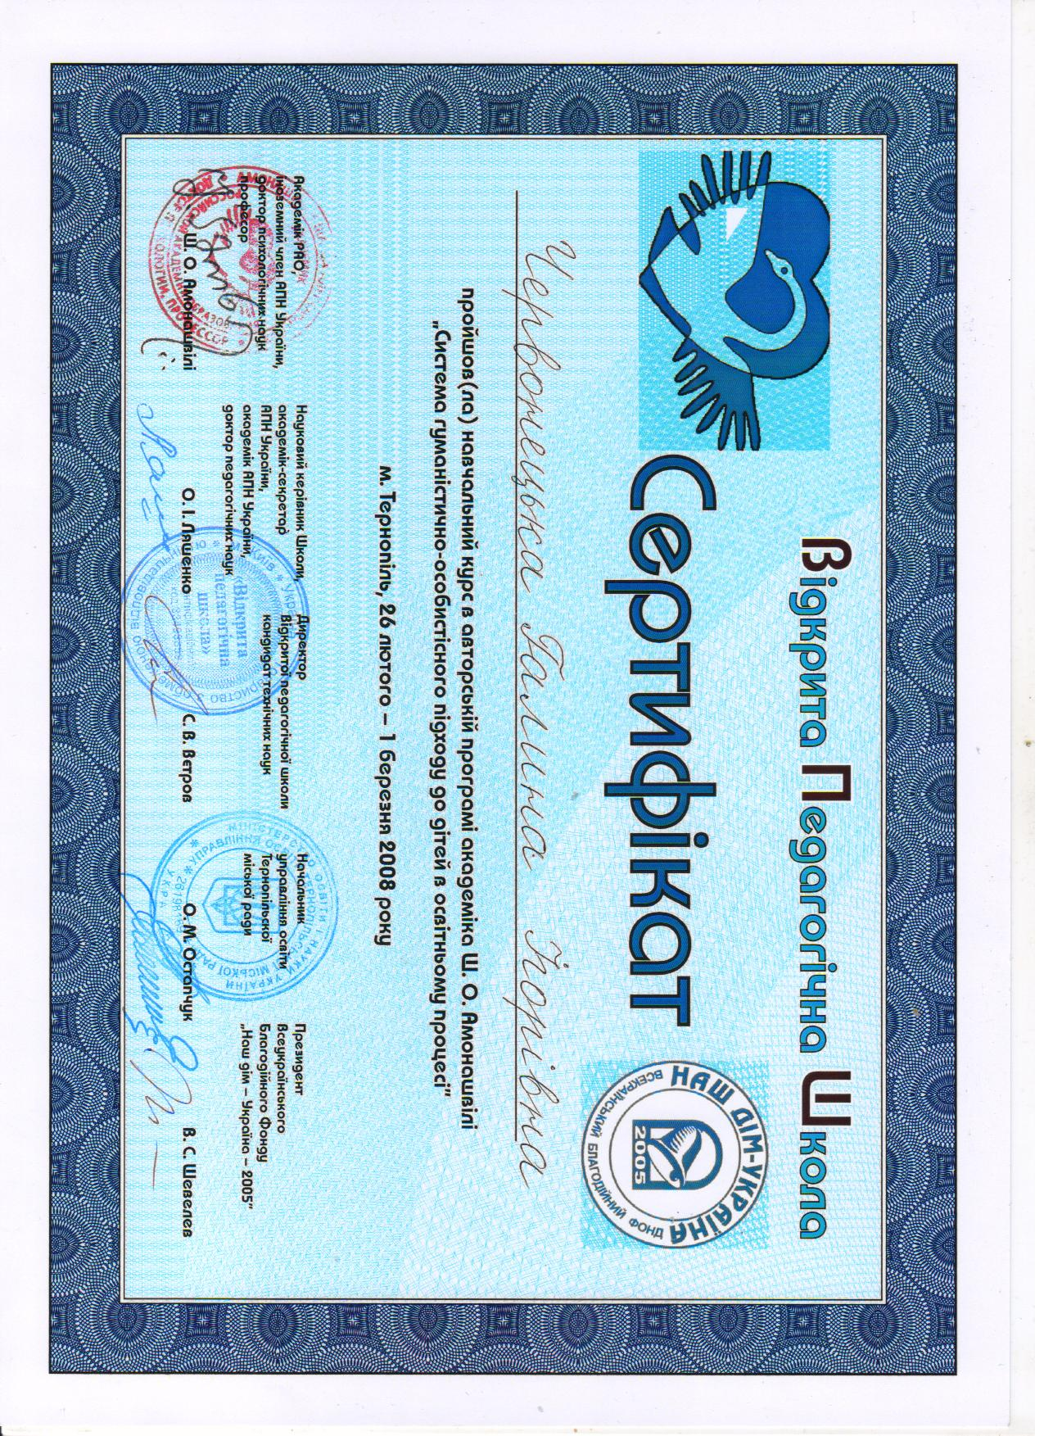

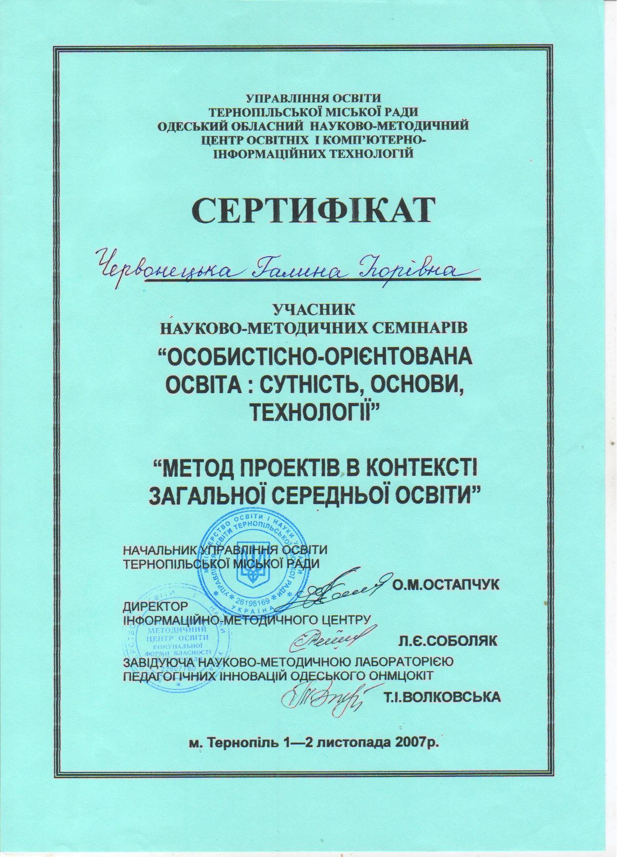

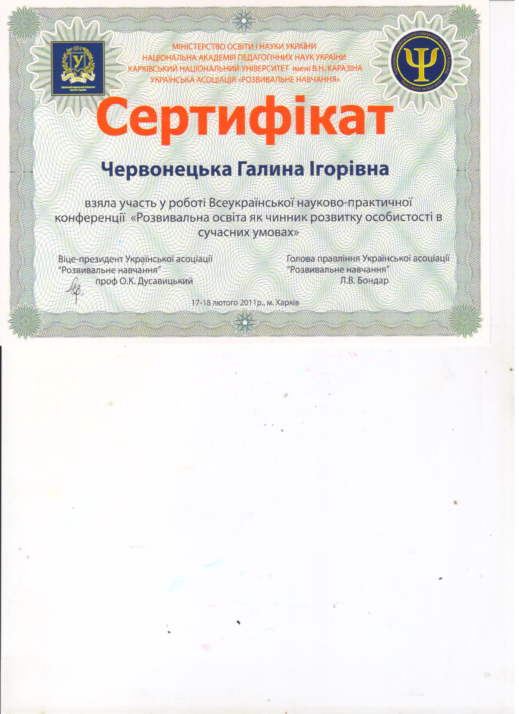

Видавнича
діяльність

